

171573 Тверская область, город Калязин, улица Коминтерна, дом 75
Тел: 8(48249)2-04-00 Факс: 8 (48249) 2-55-45; телефон моб. 8-964-163-04-00
Туроператор РТО 012397 E-mail:piligrimcompany@mail.ru

г.Москва
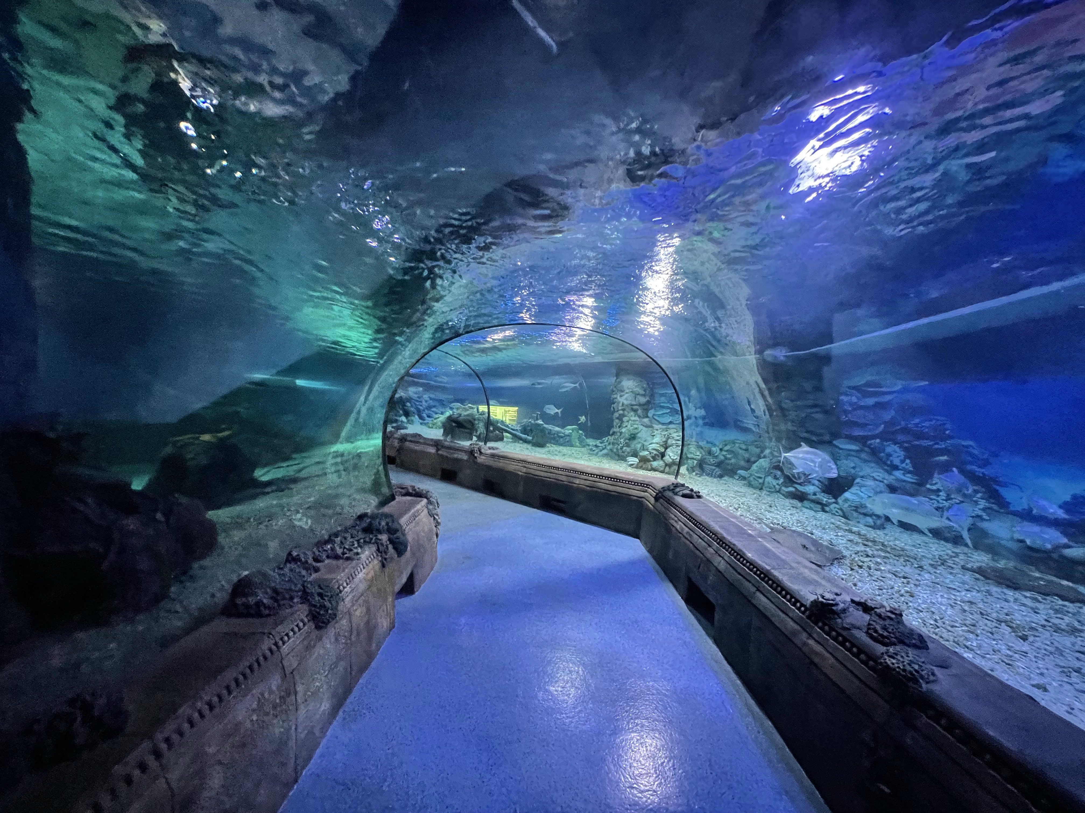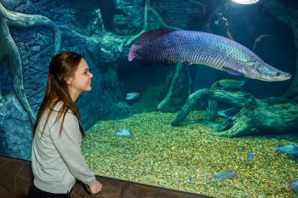
08.00 Выезд из Калязина, от фонтана
12.00-15.00 ОКЕАНАРИУМ №1 – это самый первый в Москве океанариум. За все годы работы океанариума в нем собрали уникальную высокопрофессиональную команду единомышленников, очень любящих свое дело, искренне верящих в то, что знания о подводном мире помогают людям не просто больше узнать об океане и его обитателях, но и воспитывать ответственное отношение к природе в целом.
"Океанариум №1" популяризирует заботу об экологии и защиту мирового океана, развивает образовательное направление, наполняет и обновляет научно-историческую выставочную зону, посвященную истории покорения и изучения океана.
Привлекая детей и подростков к изучению подводного мира, мы участвуем в повышении общего уровня историко-культурного знания. Наблюдая за кораллами и водорослями, кормлением рыб и животных, рождением и взрослением скатов, акул и черепах, подрастающее поколение начинает ценить и осознавать уникальность окружающего мира, понимать его хрупкость. В процессе коммуникации человека с подводным миром, формируется эмоционально-ценностная личность, проявляются духовно-нравственные ценности, направленные на сохранение жизни на нашей Планете.
15.30 Посещение Вкусно и точка (за доп. плату*)
17.00 отправление в Калязин
21.00 прибытие в Калязин.
Стоимость экскурсии:
 | 45 шк. + 4 учителя | 32 шк.+ 3 учителя | 18 шк. + 1 учитель
В будние дни | 2700 | 3100 | 3800
В выходные дни | 2800 | 3200 | 3900
Только по ВТОРНИКАМ!!! | 2500 | 2900 | 3500

В стоимость путёвки включено: согласование с ГИБДД, оформление всех документов, проезд комфортабельным автобусом, сопровождение групповодом «Компании Пилигрим», работа экскурсовода, стоимость входных билетов по программе.

ТУРИСТИЧЕСКАЯ ФИРМА «КОМПАНИЯ ПИЛИГРИМ»
ЖЕЛАЕТ ВАМ ПРИЯТНОГО ОТДЫХА И ХОРОШИХ ВПЕЧАТЛЕНИЙ!

